**新 书 推 荐**

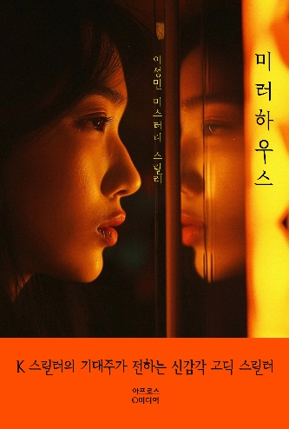**中文书名： 《镜宅》**

**韩文书名：미러 하우스**

**英文书名：Mirror House**

**作 者：LEE SEONG-MIN**

**出 版 社：Aphros Media**

**代理公司：Barbara Zitwer/ANA/Winney**

**页 数：328页**

**出版时间：2025年2月**

**代理地区：中国大陆、台湾**

**审读资料：电子稿**

**类 型：惊悚悬疑**

**内容简介：**

《宾客名单》×《拉契特》×《蝴蝶梦》！

一栋海滨豪宅，一份好得令人难以置信的工作，以及无论如何也掩埋不了的秘密。

恩珠接下了一份高薪差事——照顾一位隐居的年轻亿万富豪——她以为自己终于时来运转。宅邸富丽堂皇，薪水足以改变命运，工作内容看起来也简单轻松。然而不过数日，这栋宅子宁静表象下的裂缝便逐一显现：走廊里回荡着诡异声响，阴森的镜子仿佛时刻窥视她的一举一动，上一任看护人的离奇失踪更如阴影般挥之不去。

随着恩珠一点点揭开豪宅黑暗过往的碎片，她意识到雇主承赫所对抗的并非单纯的肉体疾病，而是某种更加邪恶的东西。在一位锲而不舍的记者帮助下，她开始拼凑一幅令人不安的拼图：谜一样的管家、接连失踪的女子，以及对因果报应近乎偏执的执念。可挖得越深，她离那个足以吞噬一切的骇人真相就越近——而这栋宅子，根本不打算让她活着离开。

**目录：**

序幕

独白

镜屋

因果报应警察

**作者简介：**

**李成旻（LEE SEONG-MIN），**编剧、戏剧家、小说家。2018 年，凭借《幸运》获得 CJ ENM 剧本公开大赛冠军，开始了自己的编剧生涯。2021年，《主脑》入选Kakao Page Chu/Mi/S小说大赛并发表，2022年，凭借《怀疑》获得京畿道坡州故事屋剧本大赛冠军，凭借《绿色房间》获得Goznok ENT Metaverse Genre文学奖。已出版《元宇宙类型文学奖获奖作品 1：爱情玩家》（合著）和惊悚小说《猎头人》（2024 年），目前正在创作粉丝娱乐节目和电视剧。

**媒体评论：**

“被誉为“K-thriller 新星”的李成旻携最新悬疑惊悚力作《镜宅》强势来袭。李成旻凭借对类型的深度洞察与出色的叙事功力，先后摘得 KakaoPage 侦探／悬疑／惊悚小说大赛与 CJ ENM 奥本剧本奖，出道即受瞩目；曾任职 Naver 作家，并担任 Netflix《纸房子》助理编剧。《镜宅》讲述年轻女子恩珠受雇于一座神秘豪宅担任护工的故事。小说在充分保留哥特惊悚魅力的同时，以现代审美重新诠释，打造出全新的惊悚世界。阴森宅邸的氛围令人联想起达芙妮·杜穆里埃的《蝴蝶梦》与亨利·詹姆斯的《螺丝在拧紧》，唤起最纯正的哥特情愫与心理恐怖；而犀利的心理刻画与惊人反转，则让人想起吉莉安·弗琳的《消失的女孩》，牢牢攫住读者心跳。一旦翻开，便无法释卷——这部拥有强大吸附力的惊悚巨制《镜宅》，邀你坠入令人窒息的谜团深渊。”

**感谢您的阅读！**

**请将反馈信息发至：版权负责人**

**Email**：[**Rights@nurnberg.com.cn**](mailto:Rights@nurnberg.com.cn)

安德鲁·纳伯格联合国际有限公司北京代表处

北京市海淀区中关村大街甲59号中国人民大学文化大厦1705室, 邮编：100872

电话：010-82504106, 传真：010-82504200

公司网址：[http://www.nurnberg.com.cn](http://www.nurnberg.com.cn/)

书目下载：<http://www.nurnberg.com.cn/booklist_zh/list.aspx>

书讯浏览：<http://www.nurnberg.com.cn/book/book.aspx>

视频推荐：<http://www.nurnberg.com.cn/video/video.aspx>

豆瓣小站：<http://site.douban.com/110577/>

新浪微博：[安德鲁纳伯格公司的微博_微博 (weibo.com)](https://weibo.com/1877653117/profile?topnav=1&wvr=6)

微信订阅号：ANABJ2002

